МІНІСТЕРСТВО ОСВІТИ І НАУКИ УКРАЇНИ
ЛЬВІВСЬКИЙ НАЦІОНАЛЬНИЙ УНІВЕРСИТЕТ ІМЕНІ ІВАНА ФРАНКА
Факультет електроніки та комп'ютерних технологій

З ЛАБОРАТОРНОЇ РОБОТИ №3
з дисципліни "Об'єктно орієнтоване програмування (C++)"
на тему "Створення власного класу. Методи розв'язку рівнянь"

Виконала:

студентка 1 курсу
групи ФеП-12
Ступницька Юля Ярославівна

Перевірив:

асистент
Левуш Павло Назарович

Львів – 2026
Мета роботи
Засвоїти структуру опису класу в мові C++, навчитись реалізовувати функціонал та використовувати класи в основній програмі. Створити власні класи з реалізаціями розв'язання нелінійного рівняння методами дихотомії та дотичних з використанням принципів інкапсуляції.

Хід роботи
Крок 1. Створення заголовкового файлу (Dyhotomia_class.h)
Описано клас Dyhotomia_class з приватними полями та публічними методами. Використано принцип інкапсуляції — дані приховані в секції private, доступ до них реалізований через public методи.

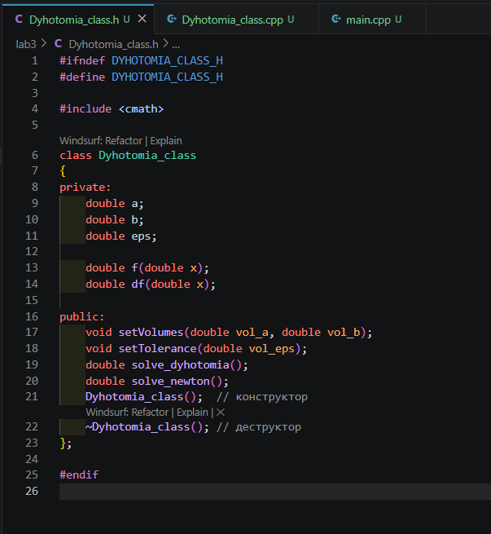
Крок 2. Реалізація методів класу (Dyhotomia_class.cpp)
Реалізовано всі методи класу:
• конструктор та деструктор
• setVolumes() та setTolerance() — для задання параметрів
• f(x) — рівняння варіанту 7: f(x) = x - 2 + sin(1/x)
• df(x) — похідна: f'(x) = 1 - cos(1/x) / x²
• solve_dyhotomia() — метод дихотомії
• solve_newton() — метод Ньютона (дотичних)
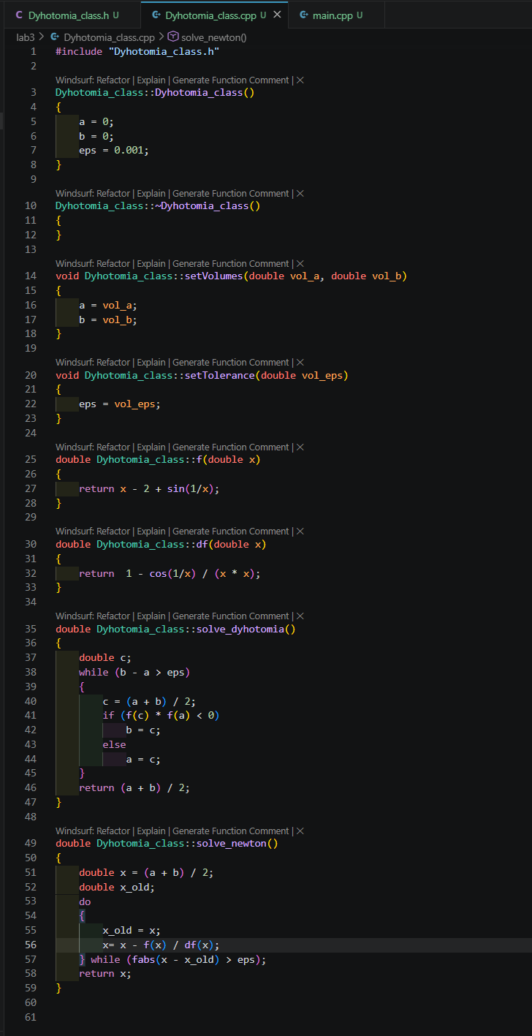
Крок 3. Основна програма (main.cpp)
Реалізовано створення об'єкту класу через оператор new, задання параметрів та виклик обох методів розв'язку.
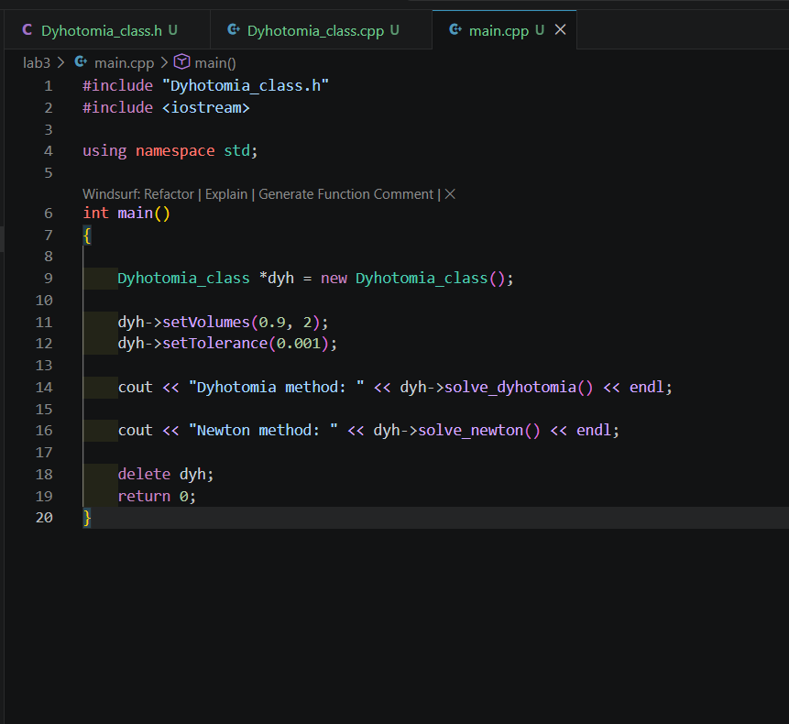
Крок 4. Результат виконання програми
Програму скомпільовано та запущено. Обидва методи дали близькі результати для кореня рівняння f(x) = x - 2 + sin(1/x) на проміжку [0.9; 2]:

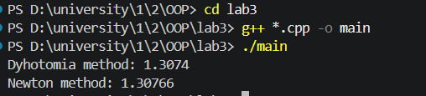
Крок 5. GitHub
Проєкт опубліковано на GitHub.
https://github.com/STUPNITSKA/lab

Висновок
У роботі було реалізовано власний клас Dyhotomia_class з використанням принципу інкапсуляції. Реалізовано два методи розв'язання нелінійного рівняння — метод дихотомії та метод Ньютона (дотичних). Освоєно роботу з класами в C++, конструкторами, деструкторами, модифікаторами доступу public та private, а також оператором new та delete для динамічного створення об'єктів.

